Informácie pre rodičov detí s PR-Syndrómom.

Milí rodičia,

PRS je vrodená vývojová vada, s ktorou sa v Nemecku rodí ročne asi 400 detí. Vyznačuje sa malou, dozadu ustupujúcou spodnou čeľusťou, jazykom ležiacim v hrdle a vo väčšine prípadov aj rázštepom podnebia (obr. 1).
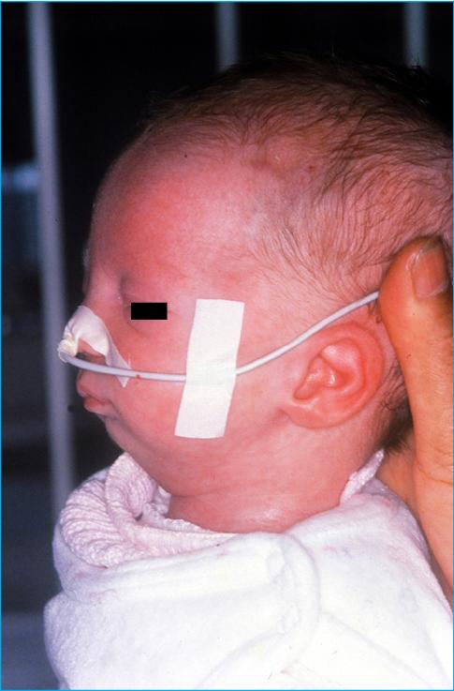
Obr. 1: Dieťa s PRS a výrazným "zapadnutím" jazyka

V dôsledku tohto dochádza často k závažným sacím a hltacím problémom a k zapadnutiu jazyka v spánku, spôsobujúcemu čiastočné alebo úplné uzavretie dýchacích ciest. (tzv. obštruktívne dýchacie pauzy), obr. 2.

Obr. 2: PRS a uzavretie dýchacích ciest (bude doplněno)

Tieto dýchacie pauzy sa môžu spolupodieľať na závažnom nedostatku kyslíka, poruchách spánku a týmto viesť k poruchám výživy a neprospievaniu, zaostávaní v duševnom vývine a v ojedinelých prípadoch aj k náhlemu úmrtiu dieťaťa.
Rozdiely v stupni závažnosti, resp. rozsiahlosti syndrómu vedú k veľkej rozmanitosti klinických symptómov. Preto môžu byť problémy s dýchaním, vedúce k nebezpečenstvu nedostatku kyslíka pozorované u niektorých detí ihneď po pôrode, alebo sa vyskytnúť až o pár dní, či týždňov.

Liečba sa nutne zameriava na:

- odstránenie porúch dýchania
- zabezpečenie normálneho príjmu potravy a tým umožnenie vekovo adekvátneho rastu dieťaťa
- uzatvorenie rázštepu podnebia a tým umožnenie normálneho vývinu reči

K odstráneniu zúženia, resp. uzáveru horných dýchacích ciest v kojeneckom veku sa celosvetovo používajú rôznorodé metódy. Siahajú od ukladania kojenca do polohy na bruchu, cez zavádzanie dýchacej trubičky až po najrôznejšie chirurgické zákroky, ako napr. prišitie jazyka k spodnej pere, predsunutie spodnej čeľuste prostredníctvom drátenného obopnutia prednej časti spodnej čeľuste s malým závažím, postupným naťahovaním kostí spodnej čeľuste, prípadne aj rezom v dýchacej trubici (tracheotómia).

Keďže je väčšina týchto metód chirurgickými zákrokmi, ktoré sú pre rodiča aj dieťa veľmi zaťažujúce a prinášajú so sebou zákonite aj mnohé riziká a negatíva, vyvinul sa zo spolupráce medzi pediatrami, čeľustnými ortopédmi a čeľustnými chirurgami v nemeckom meste Tübingen nový liečebný koncept. Špeciálna dlhšia podnebná platnička (patrová deska) s integrovanou "ostrohou" (ostruhou) (špeciálnym pazúrovitým výbežkom), sa vkladá do ústnej dutiny a udržuje jazyk vpredu (obr. 3). Týmto odstraňuje zúženie v hltanu a podporuje rast spodnej čeľuste.
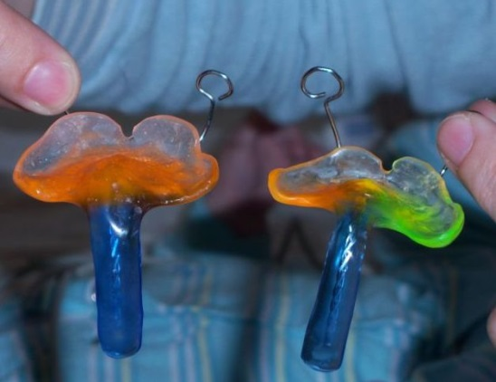

Obr. 3: Tübingenská platnička s "ostrohou"

Táto pre dieťa menej zaťažujúca metóda vedie k lepšiemu dýchaniu, rastu a vývinu a tým aj k značnému skvalitneniu životu detí s PRS a ich rodín.
Popri zabráneniu obštrukčným poruchám dýchania a s tým súvisiacim nedostatkom kyslíka slúži platnička aj oddeleniu ústnej dutiny od nosovej.

Obr. 4: Pôsobenie platničky – bude doplněno

Platnička spôsobuje, že jazyk je presunutý z dutiny nosovej do dutiny ústnej, čo podporí dýchanie a príjem potravy kojenca. Táto zmenená pozícia jazyka zasa podporuje koordinovaný priebeh rastu hornej a spodnej čeľuste, tvorenie hlások a tým vývin reči (obr. 4). Tübingenská platnička podporuje fyziologický spôsob hltania, čím pozitívne vplýva na funkciu sluchovej trubice a s tým súvisiace prevzdušnenie stredoušia. Včasným vyhotovením platničky sa mimo toho dosiahne aj zúženie rázštepovej štrbiny v podnebí a tým sa zlepšia podmienky pre jej operatívne uzatvorenie.

Tübingenský liečebný koncept pozostáva z troch podstatných krokov:

- včasné vyhotovenie platničky (čeľustná ortopédia, pediatria)
- tréning pitia a hltania (logopédia, fyzioterapia)
- operatívne uzatvorenie rázštepu podnebia (ústno-, čeľustno-, tvárová chirurgia)

Stacionárny priebeh:

Pri príjme sa zachytávajú klinické dáta a zisťuje sa závažnosť poruchy dýchania pomocou záznamu dýchania počas spánku.

Toto vyšetrenie je úplne bezbolestné, prevádza sa výlučne pomocou nalepovacích senzorov a obsahuje záznamy hrudného, brušného, nosného a ústneho dýchania, srdečnej činnosti, obsahu kyslíka a kysličníka uhličitého v krvi a pohyboch v spánku. Dieťa sa pri tomto vyšetrení napojí na 12 hodín na záznamové zariadenie a počas tejto doby by malo čo možno najviac spať. Potom sa tieto záznamy vyhodnocujú a zisťuje sa rozsah poruchy dýchania (Obr. 5). Paralelne s tým sa vyhotoví odtlačok hornej čeľuste Vášho dieťaťa pre vyhotovenie podnebnej platničky (patrové desky) v čeľustnoortopedickom (ortodontické) laboratóriu.

Obr. 5: Umiestnenie senzorov k spánkovému vyšetreniu - bude doplněno

Prostredníctvom endoskopie sa znárornia dýchacie cesty (Obr. 6). Tým je možné vylúčiť iné príčiny porúch dýchania a získať podklady pre správny tvar a veľkosť "ostrohy".

Obr. 6: Endoskopia hltana – bude doplněno

Poloha "ostrohy" vo vzťahu k jazyku a hrtanovej príchlopke (Epiglottis), otvorenie pažerákového priestoru, dosiahnuté prostredníctvom platničky a prípadné problémy (miesta, kde platnička tlačí), sa taktiež endoskopicky kontrolujú.

V ďalšom kroku sa už platnička dotvára do svojej konečnej podoby, zosilňuje sa a vybavuje prídavnými sponkami. Pomocou bežne dostupných lepidiel na zubné protézy sa potom nasadzuje. (Obr. 7).

Obr. 7: Dieťa s PRS a platnička, upevnená sponkami – bude doplněno

Po akceptovaní platničky dieťaťom môže byť najskôr o 48 hodín prostredníctvom nanovo prevedeného záznamu dýchacích ciest preskúšaná účinnosť platničky, resp. prekázaná nutnosť jej ďalšieho vylepšenia.

Dôležitým nosníkom v liečebnom koncepte je logopédia a fyzioterapia, ktorá prostredníctvom tréningu pitia a hltania funkčnou terapiou (orofaciálna regulačná terapia, Bobath a iní) vedie k normalizácii príjmu potravy a prispieva k stimulácii rastu spodnej čeľuste.

Prepustenie z prvého ošetrenia:

Veľmi včasne sa ako rodičia vovediete do liečby. Ak ovládate podľa pokynov dennú výmenu platničky a dôležité prvky funkčnej terapie, zloženej z fyzioterapie a logopédie, dieťa samostatne prijíma potravu a prospieva, je prepustenie možné.

Pre kontrolu nasýtenia kyslíkom sa obyčajne predpisuje domáci monitor.

V ďalšom priebehu liečby sú kvôli rastu dieťaťa spravidla nutné 1 až 2 ambulantné prispôsobenia platničky. Operatívny uzáver rázštepu podnebia (rozštěpu patra) nasleduje spravidla ešte v prvom roku života, po stabilizovaní dýchania. Ďalšia liečba platničkou už nie je viac nutná.

Obr. 8: Dieťa s PRS pred terapiou platničkou a po 3 mesiacoch používania platničky – bude doplněno

Operatívny uzáver rázštepu podnebia (rozštěpu patra):

V priebehu ambulantných kontrolných vyšetrení sa v spolupráci s rodičmi určí časový horizont uzáveru rázštepu podnebia. Aby bol ponechaný dostatok času rastu spodnej čeľuste ako aj rastu samotného dieťaťa, sa táto operácia vo všeobecnosti neprevádza pred 8. mesiacom života dieťaťa.

V princípe sa operačná technika neodlišuje od techník, používaných pri ostatných rázštepoch podnebia. Predovšetkým sa spájajú a zjednocujú svaly mäkkého podnebia (měkkého patra) (Velum), (Obr. 9) a plasticky sa uzaviera sliznica, siahajúca k nosohltanu a ústnej dutine. (Obr. 9).

Obr. 9: Schématické zobrazenie plastického uzatvorenia rázštepu podnebia (Horch 2007) – bude doplněno

Ak je zasiahnuté aj tvrdé podnebie, t.j. rozštepová štrbina zasahuje aj ďalej dopredu, zväčša sa aj tento defekt uzavrie v tom samom zákroku plasticky uzavrie verschiebungom sliznice. Podnebná platnička (patrová deska) sa po operácii už nesmie nasadzovať, pretože sa zmenil celý povrch a tvar podnebia a platnička by dieťaťu už viac "nesedela".

Pre prvú noc po operácii sa kvôli lepšej kontrole nad dýchaním dieťaťa v posteli rezervuje posteľ na stanici detskej intenzívnej starostlivosti, ale nie vždy je toto nutné. V piaty pooperačný deň, ak dieťa dokáže dobre piť, je možné prepustenie zo stacionárneho ošetrenia.

Ďalšia liečba sa riadi odporúčaniami pre liečbu všetkých pacientov s rázštepom pery (rozštěpem rtu), čeľusti (čelisti) a podnebia (patra). Deti sa vyšetrujú v prvých rokoch častejšie a v ďalších rokov v závislosti od vývinu minimálne raz za rok, aby sa sledoval vývin reči, rast hornej a dolnej čeľuste, sluch a vývin zubov.

Do slovenštiny přeložila Kristína Sabóová
České poznámky (kurzíva v závorce) Martina Kolísková

Obrázky: http://www.lkgs.net , peoplecheck.de,

